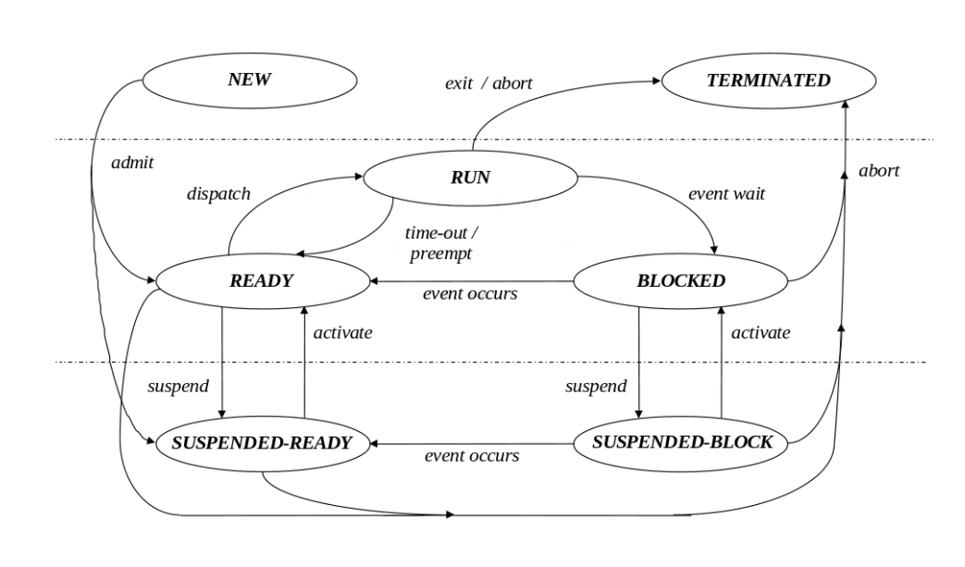
Estados:

→ NEW: Estado no qual um novo processo vai ser lançado.

→ TERMINATED: Estado quando o processo termina.

→ RUN: Estado no qual o processo está a ser executado no processador.

→ READY: Estado no qual o processo está pronto e a espera para ser executado.

→ BLOCKED: Estado no qual o processo está a espera de um evento para voltar a estar pronto para execução.

→ SUSPENDED-READY: Estado no qual o processo encontra-se pronto para ir para o estado RUN, mas não existe espaço em memória para os seus dados, logo, ele encontra-se na memória secundária suspendido.

→ SUSPENDED-BLOCK: Estado no qual o processo encontra-se a espera de um evento para voltar a estar ready, mas como não há espaço em memória, encontra-se na memória secundária.

Transições:

→ Admit: É admitido o novo processo para o estado READY, caso exista espaço em memória para os seus dados, caso não exista espaço, vai para o SUSPENDED-READY, fica em memória secundária.

→ Exit / Abort: Um processo em qualquer estado pode ser abortado por alguma razão, acabando assim com o a sua execução (abort), o exit é caso ele acabe com sucesso o processo que estava a correr.

→ Dispach: Quando um processo é admitido para correr no processador, passa do estado READY para o estado RUN, e utiliza o processador.

→ Timeout / Preempt: Uma saída do processo do estado RUN para o estado READY, se for por timeout, é porque ja esgotou o time-quantum que o processo tem para utilizar o processador, se for por preempt é porque existe um processo que tem mais prioridade na fila READY e que vai ter de utilizar o processador, tendo este que sair.

→ Event Wait: Passagem do estado RUN para BLOCKED, que é quando o processo está a ser executado pelo processador, mas precisa de ficar a espera de algum evento para poder continuar a sua execução, enquanto esse evento não ocorrer, este processo passa para o estado BLOCKED.

→ Event Occurs: Passagem de o estado BLOCKED para READY ou SUSPENDED-BLOCK para SUSPENDED-READY, significa que o evento ocorreu e que agora o processo ja pode voltar para a fila READY para tentar utilizar o processador, no caso e existir em memória.

→ Suspend: Passagem do estado READY para o SUSPENDED-READY ou BLOCKED para o SUSPENDED-BLOCK, isto acontece quando não existe memória suficiente para o processo continuar em memória, então é passado para memória secundária.

→ Activate: Quando já existe espaço disponível na memória principal, um processo que se encontre SUSPENDED-READY ou SUSPENDED-BLOCK pode passar novamente para a memória principal. (READY e BLOCKED respetivamente).

------------------------------------------------------------------------------------------------------------------------

Quem é responsável pela coordenação destas transições é o processor scheduler.

Para manter a informação de cada processo, existe a PCT (process control table) que contém várias entradas de PCB (process control blocks) que guardam a informação dos processos:

- Identificação: identificador do processo, utilizador, grupo etc.

- Address space: Localização do codigo, dados e stack (memória secundária ou principal)

- Processor Context: Estados dos registos internos do processador

- I/O Context: Buffers e canais de comunicação

- State: Estado de execução (Blocked,Ready,Run...)

- Statistics: tempo de inicio, tempo de execução etc.

Quando se dá a comutação de processos:
1- Guardar o address space, contexto dos registos, dados de I/O etc na PCT
2- Atulalizar o estado do processo na PCT
3- Selecionar um processo da fila READY
4- Atualizar o estado do processo na PCT
5- Restaurar dados do novo processo, address space, registos, i/o etc.

------------------------------------------------------------------------------------------------------------------------

Threads: Dentro de um processo podem existir várias threads, que são “pequenos processos” dentro de um processo.
As Threads tem a sua stack e contexto de processador, mas partilha o address space (codigo e dados), a heap e variáveis estáticas etc com o processo, ou seja, todas as threads partilham este meio.
Normalmente uma thread executa uma função de código, e comunicam através de uma estrutura de dados partilhada. A thread principal é que a que corre o main do programa e é a primera a ser criada e normalmente a ultima a ser destruida.

User Level Threads →As user level threads são implementadas ao nivel do utilizador, o que permite a sua fácil criação e gestão.
O problema é que quando existe uma system call bloqueante, todo o processo bloqueia.

Kernel Level Threads → São implementadas ao nivel do kerner, não são tão versáteis, mas não ficam bloqueadas com system calls como as anteriores.

Vantagens de usar threads:
→ Implementar numa aplicação é fácil porque normalmente as aplicações conseguem ser subdivididas em funções que paralelas.

→ É fácil criar, destruir e gerir threads vs processos.

→ O performance da aplicação melhora já que quando existe uma operaçãode I/O apenas a thread para, não o processo.

→ Multiprocessamento de existir mais que 1 CPU

→ O espaço partilhado entre as threads é fácil de criar e gerir.

O comando getpid() nas threads retorna o TGI (Thread group identifier) que é o identificador que todas as threads do mesmo processo partilham.

O comando gettid() retorna mesmo o identificador unico da thread, diferenciando as assim.

Processos:

Para clonar o processo em execução utilizamos o comando fork() que clona exatamento o processo no momento onde se encontra. Algumas variáveis como o pid são diferentes.

→ O comando fork() retorna o pid da child criada se for o processo pai, ou 0 se for o processo filho

→ O comando getpid() dá o id do processo, e o getppid() dá o id do processo pai.

→ O comando wait(&status) é utilizado para que o pai espere que o processo filho acabe o processo (retornando o exit(EXIT_FAILURE) por exemplo)

→ O comando execl(programa,arg1,arg2,NULL) server para lançar um programa (como no terminal) em que o primeiro argumento é o nome do programa, o segundo os argumentos, o terceiro argumentos, ate aparecer um NULL. É equivalente a chamar o main().

→ Quando é chamado o exit() numa função, o SO vai limpar um conjunto de coisas como fechar ficheiros abertos, limpar a função etc, no caso de um ctrl+c então isto não acontece.

→ O comando atexit(func) executa uma função estática de limpeza assim que o programa acaba (exit), é por ordem reversa a que é escrita no código!

→ A função main(int argc, char *argv[],char *env[]), tem como argumentos o numero de argumentos (argc), os argumentos em sí (argv[]) e as variáveis de ambiente (env[]) que são pares key-value. O argv[0] é a referência para o programa (nome do programa).

Espaço de um processo:
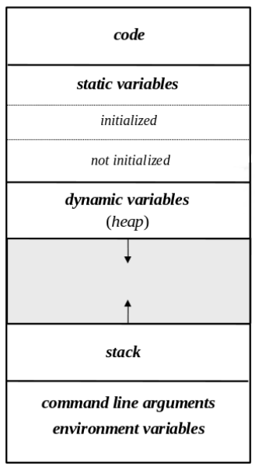
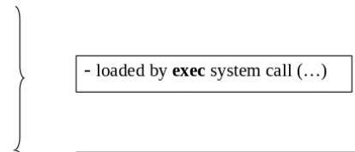
→ Código do programa

→ Variáveis estáticas

→ Variáveis Globais Inicializadas

→ Variáveis Globais Não Inicializadas
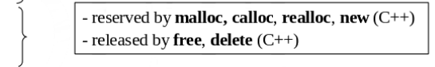
→ Espaço para alocação dinâmica
de memória (malloc,new)

→ Espaço para as chamadas de funções e
para as variáveis que se vão criando sem o
malloc ou new,mas que pode ser usado o alloca

→ Argumentos do main chamado
pelo exec e as variáveis de ambiente

Fork vs Clone → O fork é utilizado para criar um novo processo, que é uma copia total do original, o clone cria um novo processo que pode partilhar elementos com o processo pai.

Interprocess Communication

Tipo de comlaboração entre processos:

→ Independente: Os processos desde a sua criação até a sua terminação não interagem diretamente.
Se vários processos estão a competir por um recurso, é respostabilidade do OS controlar a quem vai disponibilizar esse recurso, de forma a que não exista perda de informação. Isto impõe que apenas um processo pode utilizar o recuso de cada vez (Exclusão mútua).

→ Cooperativa: Se partilham informação ou comunicam explicitamente, tem um espaço partilhado pelos processos ou um canal de comunicação. É da responsabilidade dos processos assegurar que o acesso ao meio partilhado é feito de maneira controlada, de forma a que não se perca informação, garantindo assim Exclusão mútua.

Quando existe acesso a uma espaço partilhado, este acesso é uma secção critica de código, que necessita de exclusão mútua.

A exclusão mútua pode levar a:

→Deadlock: Processos ficam a espera eternamente parac conseguirem aceder a sua secção crítica.

→Starvation: Um processo nunca consegue aceder a sua secção crítica poque há sempre processos a acederem á secção crítica, e que nunca deixam este processo aceder.

Quando se acede á secção crítica tem que se garantir o seguinte:

→ Exclusão mútua
→ O número de processos não deve afetar a velocidade relativa de execução
→ Um processo for a da sua secção crítica não bloquear outro processo de entrar na secção crítica
→ Não pode existir starvation
→ Tempo dentro da secção crítica tem que ser finito.

Soluções Software: soluções baseadas em instruções típicas de escrita e leitura na memória, são operações diferentes e pode ocorrer uma interrupção.

Soluções Hardware: soluções baseadas em instruções especiais de acesso a memória, que leem e escrevem de uma maneira atómica, sem poder ser interrompida a meio.

Semáforos: é um mecanismo de sincronização, que pode ser visto como um variável inteira interna.
Podemos utilizar as seguintes operações:

→Down: O valor da variável é decrementada, se for 0, este processo é bloqueado.

→Up: Se houver processos adormecidos, acordar um processo, se não, incrementar a variável por 1.

Monitores: é um mecanismo de sincronização e garantia de exclusão mútua.
Os moritores tem as seguintes operações:

→Lock / Unlock: é dado lock num mutex, e qualquer outro processo que tente dar lock desse mesmo mutex, é bloqueado, até que exista um unlock e assim o outro processo consegue dar lock.

→Wait / Signal: quando utilizamos o wait com uma variável de condição, o processo vai ser bloqueado até que outro processo execute um signal a essa mesma variável de condição, que vai acordar o processo original.

Os processos podem comunicar através de mensagens, com as operações send e receive.
Esta comunicação tem diferentes categorias:

→ Comunicação simétrica direta: o send(P,msg) e o receive(P,msg) tem que dizer explicitamente para que processo querem enviar e de que processo querem receber, é estabelecido um canal de comunicação entre os processos.

→ Comunicação assimétrica direta: o send(P,msg) tem que dizer explicitamente para que processo quer enviar, mas o recetor pode receber de qualquer processo.
→ Comunicação indireta: utiliza um sistema de caixa de correio, o send(M,msg) manda mensagem para a caixa de correio, e o receive(M,msg) lê as mensagems da caixa de correio.
Os processos tem que partilhar a caixa de correio, vários processos podem aceder para colocar ou enviar na caixa de correio.

Para todos estes casos o send / receive podem ser implementados sendo bloqueantes ou não.
Se o send for bloqueante espera que a mensagem seja recebida ou aceite na caixa de correio.
Se o receive for bloqueante espera até que exista uma mensagem disponível, se não o for, se não existir uma mensagem indica que não existe mensagem.

Se o buffer for de capacidade 0 o que envia tem que bloquear até o receiver receber a mensagem.
Se o buffer tiver uma capacidade limitada (Bounded buffer) o sender bloqueia assim que não houver mais espaço.

Processor Scheduling

Quando um processo é executado no processador, podemos classificar os processos nos seguintes tipos:
→ I/O-Bound: utilização do processador em muitos ciclos curtos
→ CPU-Bound: utilização do processador em poucos ciclos mas longos.

A ideia de multiprogramação é aproveitar os periodos espera do I/O burts e colocar processos CPU bound a ocupar o processador.
O processor scheduler é o componente do sistema operativo responsável por controlar quem entre e quem sai do processador de acordo com o que disse em cima, para conseguirem existir varios processos ao mesmo tempo no sistema.

O processor scheduler está dividido em 3 partes:
→Long-term scheduling: Quais os programas que vão ser admitidos para processamento

→Medium-term scheduling: Controla os processos que passam da memória principal para a secundária e vice versa.

→Short-term scheduling: Decide qual dos processo deve ser executado, é invocado sempre que um processo sai do estado RUN.

O Short-term Scheduler pode ser:

→ Preemptive: O processo em execução pode parar de ser executado devido a time-out ou por preemt (processo com mais prioridade).

→ Non-Preemptive: O processo nunca sai de execução por razões externas, so quando acaba o processo.

Criterios para avaliar o desempenho do CPU:

→ Orientados ao utilizador:

- Turnaround time – tempo de submissão do processo até terminar (Batch)

- Tempo de espera – soma dos tempos que o processo esteve no estado ready
- Tempo de resposta – tempo desde a submissão de um pedido até que comece a ser recebido. (grafico dos ficheiros entre pastas) Importante para sistemas interativos

- Deadlines – tempos que devem demorar, em real-time systems.

→ Orientados ao sistema:

- Fairness – todos tratados de maneira igual

- Throughput – número de processos por unidade de tempo

- Processor Usage – percentagem de tempo do processador ocupado

- Prioridades – processos mais importantes são favoritos.

Scheduling non-preemptive First-come, first served (FIFO):
→ Não existe preempt por prioridades nem time-out.
→ Os processos são postos a correr pela ordem que aparecem na Fila READY.
→ Favorece os processos CPU-Bound.
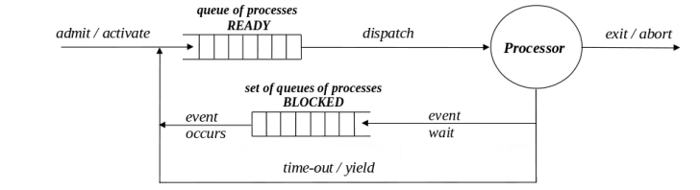

Scheduling preemptive Round Robin:
→ É basicamente o de cima mas existe preempt por time-out.

Scheduling preemptive com prioridades:
→ Minimiza o tempo de resposta dos I/O bound porque são priveligiados.
→ Importante em real-time systems porque é importante para por exemplo sistemas de alarmes.
→ Pode sofrer de starvation.

Neste scheduling as prioridades podem ser:
→ Deterministica: são deterministicas
→ Dinamicas: dependem do passado da execução de processos.

Num sistema batch deve tentar ser previsto de forma a que os processos com tempo espectável menor sejam postos a correr primeiro, de maneira a diminuir o turnaround time (SJF)

Prioridades estáticas: é uma prioridade estática para tipos de processos, utilizados em real-time systems.

Prioridades dinâmicas: Existem vários níveis de prioridades
→ Nivel 1 – Um processo entra nesta classe quando ocorre o evento que esperava por dados do standard input device.
→ Nivel 2 – Um processo entra nesta classe quando ocorre o evento que esperava por dados de outro tipo de dispositivo de entrada.
→ Nivel 3 -

Deadlock Prevention

Resource → Algo que um processo precisa para continuar com sua execução, seja isso o processador, memória etc, ou estruturas de dados partilhadas.

Os Resources podem ser:
→ Preemptable – se estes recursos podem ser tirados ao processo por algo externo.
→ Non-Preemtable – os recursos apenas podem ser libertados pelo processo que os utiliza.

O que tem que acontecer para ser um deadlock:
→ Exclusão mútua: os recursos apenas podem ser usados por um processo de cada vez.
→ Hold and Wait: o processo tem que segurar pelo menos um recurso enquanto espera por outro.
→ No preemption: os recursos são não preemtable, e so podem ser largados pelo processo.
→ Circular wait: um conjunto de processos está a espera que outro processo liberte o recurso que necessita.

Para resolvermos os deadlocks, temos que eleminar algumas das condições em cima.
Para resolver o hold and wait os recursos são todos pedidos ao mesmo tempo, e so fica com eles se conseguir todos.

Para resolver o circular wait tem que se associar um numero a cada recurso e garantir que os processos escolhem os recursos por ordem ascendente ou descendente.

Deadlock Avoidance

A deadlock avoidance é menos restritiva que a deadlock prevention.
Em vez de eleminarmos um caso necessário para que aconteça um deadlock, monitorizamos os recursos do sistema de forma a evitarmos um deadlock.
Tem que se saber qual os recursos que o processo pode pedir no maximo.

Existem 2 possibilidades:
→ O processo não começa porque o que pode pedir pode levar a um estado de deadlock, ou pode não terminar.
→ O processo não é fornecido os recursos que necessita se poder levar a um estado de deadlock.
(ver algoritomo de banker)

Deadlock Detection

O deadlock pode ocorrer.
Como detetar que um deadlock ocorreu.

Detetando que o deadlock ocorreu temos que atuar, podemos:
→ Não fazer nada
→ Libertar recrusos de um process. O processo é bloqueado, é lhe retirado o recurso, e depois quando estiver disponivel acordamos o processo. (tem que se guardar o estado do processo).
→ Guardar varios estados do processo, de forma a que se for preciso da-se rollback para uma altura em que o processo não tinha esse recurso.
→ Matar o processo.

Memory Management

Principio da localidade de referência → Um programa tende a aceder a localizações de memória repetitivamente num curto periodo te tempo.

O objetivo do memory management é controlar as transferencias de dados entre a memoria principal e o Swap.

Logical address space → Espaço de endereçamento da vista do processo.

Physical address space → Espaço de endereçamento real.

Dynamic mapping → Mapear o endereço lógico no endereço real correspondende.

Dynamic protection → Negar acesso a endereços fora do espaço de endereçamento do processo.

Organização real da memória:

Existe uma correspondência direta do endereço logico para o fisico, apenas é somado o endereço do registo base.

Problemas:
-> O processo nunca pode ser um espaço de endereçamento maior que o tamanho da memória principal.

-> O espaço de endereçamento físico é contíguo, ou seja, como o processo é totalmente carregado para memória, é só somar ao endereço logico o registo base, é contiguo.

-> A área de swap funciona como extensão, quando não existe espaço na memória para se carregar um processo.

O base register e o limit register estão num PCB na PCT.

Quando existe um dispach do estado READY para RUN, são carregados na MMU os registos base e limite para o processo em execução.

Quando existe alguma referência para memória, o valor é verificado se é menor que o registo limite, e depois somado ao registo base.

Quando um processo é criado, o espaço de endereçamento lógico é criado e o valor limite é colocado na PCT. Se existir espaço na memória principal é carregado para o base register o valor do registo inicial, e carregado para memória o processo. No caso de não estar disponível não e colocado o registo base (ele nao existe) e é carregado para swap (Suspended-Ready).

Se for necessário memória para um processo, um processo BLOCKED oh READY pode ser colocado em swap para libertar espaço (na pct o base register não é definido).
Assim que houver memória disponível, primeiro passam os que estão em Suspended-Ready, e depois os Suspended-Blocked.

Partição fixa de memória -> a memória está dividida em partições com tamanhos fixos, logo o espaço de endereçamento lógico de um processo pode ser carregado para um destes espaços se lá couber, logo, as partições maiores são as que definem o limite do maior espaço de endereçamento de um processo. Quando esta suspended-ready, podemos selecionar o processo que aparece primeiro na queue e que cabe em algum, ou aquele que enche mais a partição.

Partição dinâmica da memória -> a memória no inicio está vazia, e á medida que vão aparecendo processos, eles vão enchendo o espaço da memória, para conseguirmos fazer isto precisamos de uma lista de regiões ocupadas para cada processo e uma lista de regiões livre para onde novos processos podem ir. (ver slide 25)

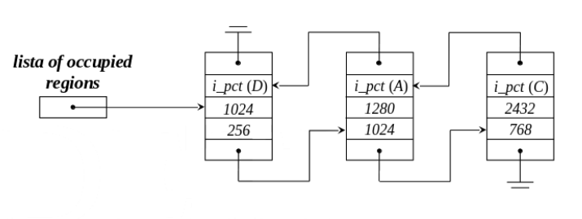

->Processo
->Onde Começa
-> Tamanho

A partição dinâmica pode produzir fragmentação externa porque começam a acumular as partições livre pequenas. Logo tem que existir garbage collection, que é agrupar todos os processos de forma a que a região livre seja só 1.
Politicas para alocar:
-> First fit - o primeiro espaço vazio que funcione.
-> next fit – variante da first fit em que começamos onde paramos a procurar.
-> best fit – escolher a região que mais se ajusta ao processo (Mais pequena de caiba)
-> worst fit – escolher a região maior para alocar

Problemas -> Fragmentação e não há um algorítomo que seja bom a alocar e libertar espaço.

Organização virtual da memória:

O espaço de endereçamento lógico do físico é totalmente dissociado.

-> Já não existe limite no espaço de endereçamento de um processo (pode ser maior que o total da memoria principal)

-> Não existe contiguidade dos endereços lógicos para físicos.

Dividimos o espaço de endereçamento lógico em blocos.
Cada processo tem uma block table, que tem uma entrada por cada bloco.

Neste caso o que vai acontecer é que os endereços do espaço de endereçamento lógico do processo são separados numa parte que identifica o bloco, e outra parte que identifica o registo dentro do bloco.

Quando o processo é assigned e fica no estado RUN é passado para a MMU o valor do registo base a block table (onde ela começa) e para o limite o tamanho da block table. O valor do nblk passa no registo limite e é somado no registo base para se encontrar a linha da block table que estamos a tentar aceder. Essa linha contem o registo base do bloco e o tamanho dele, que são ser carregados para o registo limite do Bloco e Base. A flag M/AS é se estiver em SWAP ele primeiro tem que meter o bloco em memória. O offset passsa no limit register, soma se ao registo base e já se tem acesso ao registo físico.
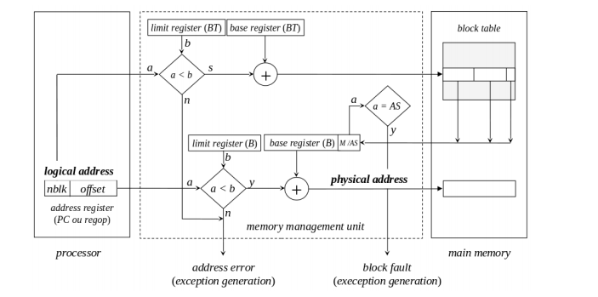
A MMU tem uma cache (TLB) que guarda os base register e limite register dos blocos que acedeu mais recentemente. Neste caso só vai ser necessário um acesso à memória que o TBL contém a informação da block table para aquele bloco.
Pode ser um HIT ou MISS na TLB.

Neste caso quando um processo é dispached para RUN, são inicializados a construção do espaço do endereçamento lógico do processo e parte dela (variaveis) é colocada em SWAP.
Se houver espaço na memória é carregado a sua block table, o primeiro bloco de código e da stack.
Se não é colocado em SUSPENDED-READY.

Quando o processo está em execução se tentar aceder um bloco que está em SWAP, ele passa para BLOCKED (block fault) e vai ser iniciado o procedimento de passar o bloco para memória principal, depois na block table é atualizado a flag e o base register e corre outra vez a instrução.
Quando o processo termina é colocado na SWAP.
Isto é transparence ao processo.

O principio da localidade de referência faz com que um processo não esteja sempre a gerar block faults que demoram muito tempo a resolver.

Paginação:

Vamos defenir o que vai ser cada bloco, isto é uma concretização da memória virtual.

O espaço de endereçamento lógico do processo é dividido em blocos de tamanho igual. (pages) e no endereçamento físico chamam-se frames.

O endereço lógico vai ser dividido numa parte que representa a pagina, outro o offset da página.

Como os blocos são todos no mesmo tamanho não vale a pena ter o registo limite do bloco, é sempre igual (o campo offset não muda). Como o campo offeset nao muda, o npag também não, logo o limite da page table também e sempre igual, logo o registo não precisa de estar lá.

Tabela de blocos passa a chamar se tabela de paginação.
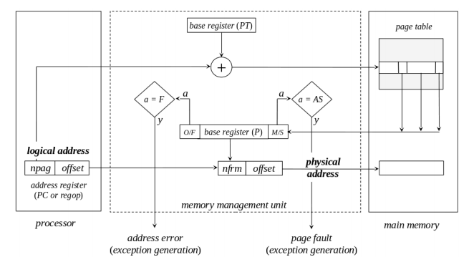

Segmentação:

O espaço de endereçamento lógico do processo é subdividido em diferentes tipos de segmentos:
-> codigo (não muda de tamanho)
-> variáveis estáticas (não muda de tamanho)
-> heap (muda)
-> stack
-> memória partilhada

Tem tamanhos diferentes.

Voltam a ter registos limite.

Paginação só por sí tem problemas:
-> Fragmentação externa
-> Como a Heap e a Stack crescem, pode ter de exister um recolocação desses segmentos.

Segmentação + Paginação:

Neste caso é uma junção da segmentação e paginação. Cada segmento está dividido num conjunto de páginas. Logo o acesso á memória pode ser triplo.
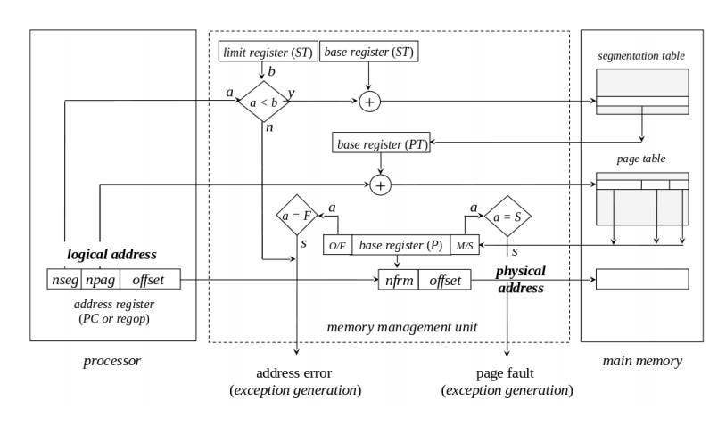
Neste caso o nseg representa o numero do segmento que vai ser pesquisado na segmentation table.
O npag o numero da pagina dentro do segmento, que tem todas o mesmo tamanho (paginas).
E o offset, dentro da página qual o offset que estamos a tentar aceder.

Entrada da tabela de segmentação -> Perm, Endereço da page table
Entrada da page table -> O/F, M/S, ref, mod, frame number, block number in swap.

Page replacement:

Num ambiente em que fazmos paginação, um página pode estar livre ou ocupada, bloqueada (nao pode sair de memoria) ou desbloqueada (pode sair de memoria).
Se não houver frames disponíveis e algum frame precise de fazer swap in, então temos que fazer swap out de outra frame já utilizada, agora temos que saber qual devemos fazer swap out.

Tecnicas para escolher qual a pagina para fazer swap out:

-> Least Recently Used (LRU) : A página que foi referenciada ha mais tempo. Baseada no principio da localidade de referência. As frames tem que ser ordenadas pelo tempo que foram usadas. Custo muito elevado.

-> Not Recently Used (LRU) : É baseada no bit REF e MOD que estão no page table, que são modificados pela MMU. Ref -> Acedida, MOD -> modificada.
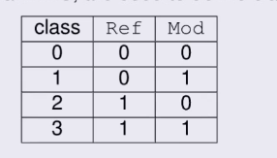
O algoritomo escolhe o que tiver classe mais baixa.
O sistema periodicamente mede o REF a 0.
A pagina modificada tem que se atualizar na area de Swap.

-> FIFO : Ter os frames orderanos pela ordem que entraram na memória numa estrutura fifo, as mais antigas vão ser as que vão ser swapped out.

-> Second Chance : Mantemos a logica do FIFO, mas em vez de retirarmos logo, olhamos par ao bit REF e vemos ele foi referenciado ha pouco tempo não se tira este, e mete se este frame outra vez no topo do FIFO e da reset ao bit REF para 0. E repete-se ate aparecer 1 que nao tenha o bit ref a 0.

-> Clock : mesma coisa que a second chance, mas é um FIFO circular, não existe um fifo in e fifo out cada vez.

Working set: Quando o processo entra na fase em que os page faults já não são tão frequentes, ele encontra-se com o seu working set em memória. (conjundo de paginas mais utilizadas)

Se considerarmos que temos um numero máximo de frames por processo na memória, se esnte for menor que o working set ele vai estar sempre a fazer page faults (thrashing).
Manter o working set em memória é um desafio.

Demand paging vs Prepaging -> o demand paging é esperar pelo page faults, o prepaging é quando ele for para o estado ready, colocar a pagina do code e da stack e depois ir colocando aquelas que o processo usou mais quando foi suspendido.

